Куликова Людмила Петровна
СП ЦВР ГБОУ СОШ №9
г.Октябрьск Самарская область
Педагог дополнительного образования

Технология изготовления кукол – мартиничек

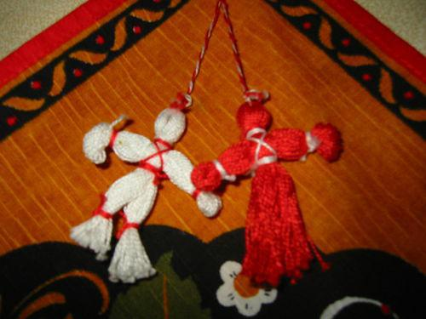
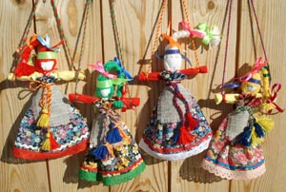

Цель: Обучить технологии изготовления одной из разновидностей кукол-оберегов – «мартиничек»

Задачи:
- познакомить с куклой, как субъектом культуры и истории;
- обучить последовательности ее выполнения;
- развивать способности через активную учебно-познавательную деятельность;
- способствовать воспитанию бережного отношения к культурным ценностям нашей истории

Методы: объяснительно-иллюстративный, репродуктивный

Форма занятия: индивидуальная деятельность по правилам; аналогичная, сходная с показанным образцом

Вид занятия: трансляция новых знаний

Инструменты и материалы: пряжа, ножницы, картон

План занятия:
- Приветствие (сообщение темы)
- Ознакомление с куклой, ее историей, ее ролью в жизни ребенка, семьи
- Технология выполнения куклы (этапы выполнения)
- Практическая работа
- Итог занятия
Ход занятия.
Здравствуйте, ребята! Сегодня я познакомлю Вас с технологией выполнения кукол - мартиничек.
Мартинички - традиционные славянские куколки. Раньше эти куклы являлись неизменным атрибутом обряда «закликания» весны, в которых в основном участвовала молодежь и дети. С приходом весны девушки делали ярких жизнерадостных кукол Веснянок. Веснянки — оберег молодости и красоты.
Кукла-оберег "Мартиничка". Всегда считалось, что хозяйка дома должна быть экономной. Поэтому никогда не выбрасывала старые нитки, кусочки ситца. Из них делала кукол. Есть такая примета: когда в семье дети бережно и долго играют куклами, в семье – прибыль. Если же неаккуратно обращаются с игрушками, быть в доме беде. Верили, что кукла охраняет детский сон и оберегает ребенка, поэтому она везде рядом с ним: и в играх, и во сне. Особенно поощрялись в народе игры с куклами у девочек. Так как кукла считалась еще и символом продолжения рода.
Кукол вязали парами: из белых ниток – символ уходящей зимы, из красных – символ весны и жаркого солнца. Такие пары куколок развешивали на ветвях деревьев.
По традиции, мартинички прикалывали на одежду близким людям 1 марта и носили до тех пор, пока не удастся увидеть первого аиста. После чего или пускали по воде, или повязывали на ветку цветущего плодового дерева, загадав желание.
В наше время, когда аиста увидеть проблематично даже в сельской местности, мартинички просто носят до конца марта, а потом привязывают на ветку дерева.
В некоторых местностях было принято класть мартиничек под камень, а через некоторое время смотреть, что там рядом с мартиничками завелось. Если муравьи — овцы принесут хороший приплод, крупные жуки сулили процветание крупному скоту. В городских условиях это гадание несколько неактуально, да и гораздо веселее выглядят мартинички на ветке деревца, чем придавленные камнем.
Имели эти куколки и второе значение. С рождением ребенка в семье неразлучная пара свадебных кукол чуть раздвигалась в стороны, давая место куколке на родительском плече. С каждым ребенком в семье родительские плечи раздвигались шире. Сколько детей, столько и куколок на плече свадебной пары. На первый взгляд куклята - пучок ниток, но для семьи они имели особый смысл. Красовалась неразлучная пара со своим потомством в красном углу избы под иконами.
В 19 в. в возрасте до 5 лет как девочки, так и мальчики носили только длинную полотняную рубаху, поэтому и куколки эти изготавливались без обозначения пола, имея только общие признаки человека: голову, руки, туловище.
В 60-х гг. 20 в., когда символическое значение заместилось декоративно-художественным восприятием образов, стали делать куколку-девочку и куколку-мальчика. Они различаются так: косы и платья с фартучками у девочек и короткая прическа и ноги (штаны) у мальчиков. Конечно, и цвета ниток стали намного разнообразнее.

У нас на рабочих столах уже имеются необходимые материалы для изготовления куклы: нитки , ножницы, картон
Вам необходимо всего лишь повторять мои действия последовательно, не спеша.

Инструкционная карта
Изготовление куклы из ниток «Мартинички»

Последовательность изготовления | Эскиз
1. Намотайте нитки на шаблон из картона по ее длине. | 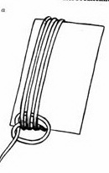
2. Создайте моток. Это будут голова, туловище и ноги.  Пряжу через край стянуть с шаблона. Оставшимся концом пряжи, отступив 1см от узла, сделать двойной петельный узел и стянуть весь пучок. | 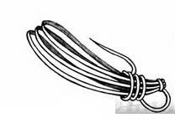
3. Немного отступив от верхушки (2 см), пучок прехватывают несколько раз крепкой ниткой. Это голова.

4. Делаем руки: отделяем пучки ниток для правой и левой руки

5. Дальше пучки нужно переплести и перевязать на концах.

6. Туловище снова перевязываем (по талии).

7. Юбку аккуратно подстригаем.

Посмотрите, какие замечательные куклы у нас получились. Вы, ее создатели, вложили в нее частицу своей души и энергии.
В наше время трудно увидеть аиста. Поэтому дождитесь появления первых весенних цветов – подснежников, а лучше солнечных одуванчиков, найдите ручеек и отправьте вашу мартиничку по течению. Пусть она вам принесет удачу и любовь весной, а старые невзгоды, болезни и потери пусть навсегда останутся в прошлом!

Список использованной литературы:
1. Е.А. Лутцева, И.И.Колисниченко «Учимся работать самостоятельно», М., 2001.
2. Иванченко В.Н. Занятия в системе дополнительного образования детей. Учебно-методическое пособие. Ростов н/Д: Изд-во «Учитель», 2007.
3. Страна мастеров http://stranamasterov.ru/node/20638
4. http://www.rukukla.ru/article/trya/martini4ki.htm

